クラウドプログラミング演習レポート

17RS601　椎畑　博貴

1. はじめに

　このレポートはクラウドプログラミング演習で、Monacaを使用して作成したアプリのプログラムについてまとめたものである。

1. 作成したプログラムの内容

　作成したプログラムは、サイコロを振って出た目の数値をニフクラのクラスにデータを保存するプログラムである。また、送信したデータを呼び出して表示したり、データの削除も行う。

1. 実行画面

　実行画面を図１に示す。

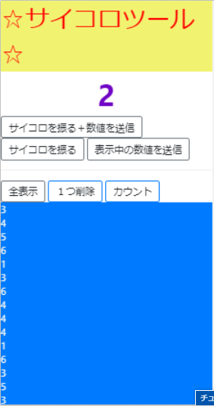

図１．作成したプログラムの実行画面

1. 工夫点

　私が工夫した点は、１～６までのランダムの値を作成しその数値をニフクラに送信させる点である。以下のプログラムを用いることでサイコロの目を出しデータを送信することを実現させた。

|  |
| --- |
| function throwenter() {  random = Math.floor(Math.random()*6+1);  $("#throwtext").html(random);  var uTdata = new dataA();  var value = random;  uTdata.set(key, value)  .save()  } |

1. 感想

　今回のプログラム作成は、JavaScliptに慣れていないこともあり大いに時間がかかってしまい想像していたものよりも遥かに劣ったものになってしまった。なので時間のある春休みの間に完全なものを作成させたい。